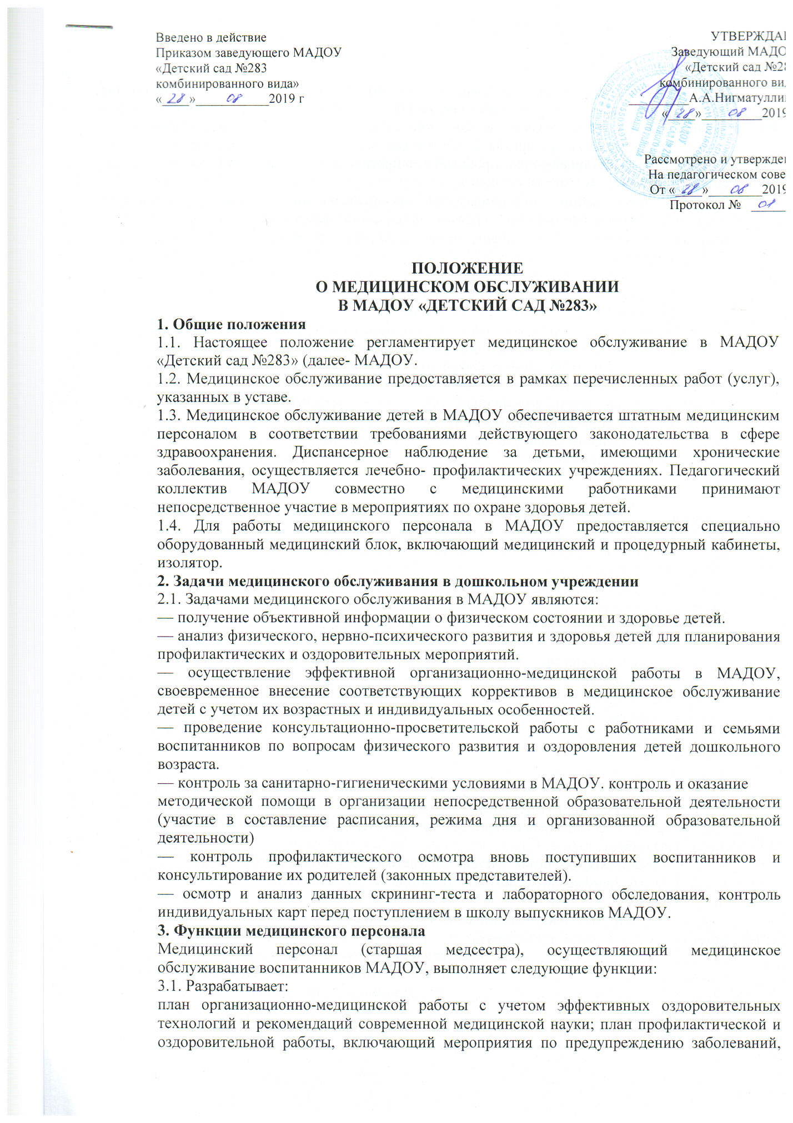

Введено в действие  Приказом заведующего МАДОУ  «Детский сад №283  комбинированного вида»  «____»___________2019 г | УТВЕРЖДАЮ  Заведующий МАДОУ  «Детский сад №283  комбинированного вида  _________А.А.Нигматуллина  «____»_________2019 г  Рассмотрено и утверждено  На педагогическом совете  От «____»________2019 г  Протокол № _______

ПОЛОЖЕНИЕ
О МЕДИЦИНСКОМ ОБСЛУЖИВАНИИ
В МАДОУ «ДЕТСКИЙ САД №283»
1. Общие положения
1.1. Настоящее положение регламентирует медицинское обслуживание в МАДОУ «Детский сад №283» (далее- МАДОУ.
1.2. Медицинское обслуживание предоставляется в рамках перечисленных работ (услуг), указанных в уставе.
1.3. Медицинское обслуживание детей в МАДОУ обеспечивается штатным медицинским персоналом в соответствии требованиями действующего законодательства в сфере здравоохранения. Диспансерное наблюдение за детьми, имеющими хронические заболевания, осуществляется лечебно- профилактических учреждениях. Педагогический коллектив МАДОУ совместно с медицинскими работниками принимают непосредственное участие в мероприятиях по охране здоровья детей.
1.4. Для работы медицинского персонала в МАДОУ предоставляется специально оборудованный медицинский блок, включающий медицинский и процедурный кабинеты, изолятор.
2. Задачи медицинского обслуживания в дошкольном учреждении
2.1. Задачами медицинского обслуживания в МАДОУ являются:
— получение объективной информации о физическом состоянии и здоровье детей.
— анализ физического, нервно-психического развития и здоровья детей для планирования профилактических и оздоровительных мероприятий.
— осуществление эффективной организационно-медицинской работы в МАДОУ, своевременное внесение соответствующих коррективов в медицинское обслуживание детей с учетом их возрастных и индивидуальных особенностей.
— проведение консультационно-просветительской работы с работниками и семьями воспитанников по вопросам физического развития и оздоровления детей дошкольного возраста.
— контроль за санитарно-гигиеническими условиями в МАДОУ. контроль и оказание
методической помощи в организации непосредственной образовательной деятельности (участие в составление расписания, режима дня и организованной образовательной деятельности)
— контроль профилактического осмотра вновь поступивших воспитанников и консультирование их родителей (законных представителей).
— осмотр и анализ данных скрининг-теста и лабораторного обследования, контроль индивидуальных карт перед поступлением в школу выпускников МАДОУ.
3. Функции медицинского персонала
Медицинский персонал (старшая медсестра), осуществляющий медицинское обслуживание воспитанников МАДОУ, выполняет следующие функции:
3.1. Разрабатывает:
план организационно-медицинской работы с учетом эффективных оздоровительных технологий и рекомендаций современной медицинской науки; план профилактической и оздоровительной работы, включающий мероприятия по предупреждению заболеваний, сохранению и укреплению здоровья детей; комплексы физических упражнений по профилактике нарушений опорно-двигательного аппарата, формированию у детей правильной осанки и предупреждению плоскостопия (совместно с инструктором по физкультуре); памятки по организации режима дня, режима двигательной активности (совместно с заведующей). план прохождения профилактического медицинского осмотра сотрудниками.
3.2. Составляет: меню, обеспечивающее сбалансированное питание воспитанников, бракераж готовой продукции; график проведения вакцинации; график контроля выполнения работниками санитарно- эпидемиологического режим
3.3. Осуществляет:
динамическое медицинское наблюдение за физическим развитием и ростом детей; антропометрические измерения воспитанников;
• распределение детей на медицинские группы;
медицинский осмотр и иммунопрофилактику (совместно с врачом-педиатром);
оказание первой медицинской помощи при возникновении несчастных случаев;
наблюдение за самочувствием и физическим состоянием детей после прививок и на физкультурных занятиях;
дифференциацию детей по группам для занятий физической культурой в целях профилактики и коррекции имеющихся нарушений;
выявление заболевших детей, своевременную их изоляцию;
информирование администрации и педагогов МАДОУ о состоянии здоровья детей, рекомендуемом режиме для воспитанников с отклонениями в состоянии здоровья, заболеваниях острыми инфекциями, гриппом, энтеробиозом и т. д.;
контроль за состоянием фактического питания и анализ качества питания:
контроль за санитарно-гигиеническим состоянием пищеблока;
организацию мероприятий по профилактике близорукости, кариеса, нарушений осанки и ДР-;
информирование территориальных учреждений здравоохранения и Роспотребнадзора о случаях инфекционных и паразитарных заболеваний среди воспитанников и работников МАДОУ в течение двух часов после установления диагноза.
3.4. Проводит:
консультации по вопросам физического развития и оздоровления детей;
• консультационно-просветительскую работу с педагогами, родителями (или законными
представителями) по вопросам физического развития детей, воспитания здорового образа жизни (профилактике СПИДА, туберкулёза, гепатита и др.) профилактики инфекционных заболеваний, адаптации детей; мероприятия по профилактике и предупреждению заболеваний; работу с воспитанниками и работниками по формированию здорового образа жизни.
3.5. Участвует:
в проведении скрининг -тестирования детей;
• педагогических совещаниях по вопросам оздоровления и закаливания детей.
3.6. Контролирует:
режим физических нагрузок детей с учетом их возрастных и индивидуальных возможностей; двигательную активность детей на физкультурных занятиях и в течение дня;
• организацию и проведение закаливающих мероприятий;
качество организации питания детей;
санитарно-гигиенические условия осуществления образовательного процесса; соблюдение правил личной гигиены детьми и работниками МАДОУ, своевременное прохождение регулярных профилактических медицинских осмотров; соблюдение обслуживающим и техническим персоналом санитарно-эпидемиологического режима; ведение работниками МАДОУ установленной документации в пределах своих полномочий.
4. Права медицинского персонала
Медицинский персонал детского сада имеет право:
4.1. Требовать от заведующего МАДОУ создания условий, необходимых для осуществления медицинского обслуживания детей.
4.2. Информировать администрацию МАДОУ, врача-педиатра поликлиники о ходе выполнения назначений и рекомендаций врачей-специалистов родителями, педагогами, возможных трудностях при их реализации.
4.3. Привлекать врачей-специалистов для проведения качественного анализа медицинского обслуживания детей.
4.4. По итогам проверок вносить предложения об улучшении условий медицинского обслуживания детей.
5. Ответственность медицинского персонала МАДОУ
Медицинский персонал в соответствии с действующим законодательством РФ несет ответственность за:
Качество медицинского обслуживания детей.
5.1. Качество выполнения санитарных норм и правил в учреждении;
5.2. Хранение медицинских препаратов, лекарственных средств и т. д.
5.3. Ведение медицинской документации, предоставление отчетности.
5.4. Проведение медицинских и профилактических мероприятий.
5.5. Не разглашение сведений об особенностях физического развития, заболеваний воспитанников.
5.6. Правонарушения и вред, причиненный воспитаннику.
6. Делопроизводство
Медицинский персонал оформляет и ведет следующие документы:
6.1. План организационно-медицинской работы на год, месяц.
6.2. План профилактической и оздоровительной работы.
6.3. Журналы и графики в соответствии с номенклатурой дел по медицинской работе.
6.4. Списки детей по группам.
6.5. Табели учета посещаемости детей.
6.6. Медицинские карты детей.
6.7. Меню.
6.8. Отчеты о медицинском обслуживании детей за календарный, учебный год.
6.9. Справки, акты по итогам проверок, контроля.
7. Критерии оценки состояния здоровья детей.
7.1. Общая заболеваемость, острая заболеваемость, заболеваемость в случаях, днях, на 1 ребёнка, процент ЧБД и другие показатели в соответствии с нормативными требованиями анализа и отчётности.
7.5. Показатели физического развития. Медицинской сестрой МАДОУ проводится обследование антропометрических данных (рост, вес) два раза в год, динаметрия, спирометрия. Комплексная оценка состояния здоровья разделяет детей на группы здоровья. К 1-й группе здоровья относятся здоровые дети; ко 2-й - здоровые, но с наличием риска возникновения патологии; к 3-й - больные дети с хронической патологией (состоящие на диспансерном учете). Определение групп здоровья проводится врачом - педиатром в МАДОУ. Детям 3 группы здоровья, состоящим на диспансерном учете, необходимо проводить лечебно-оздоровительные мероприятия, возможные в условиях МАДОУ, в соответствии с назначениями врача детского сада и специалистов. После медицинского осмотра данные о состоянии здоровья доводятся до сведения родителей и педагогов.
8. Заключительные положения
8.4. Настоящее положение вступает в действие с момента утверждения и издания приказа заведующего МАДОУ.
8.5. Изменения и дополнения вносятся в положение не реже одного раза в пять лет и подлежат утверждению заведующим МАДОУ.

